Қызметкерлерді Perco S-20 жүйесіне импорттау арқылы қосу.
(“Қызметкерлер” мен “Мәліметтер есебі”)
Perco S-20 жүйесінің қызметкерлер бөлімі қызметкерлерді есепке алу карточкалар және осы есепке алу карточкаларымен ары қарай жұмыс істеу үшін керек.
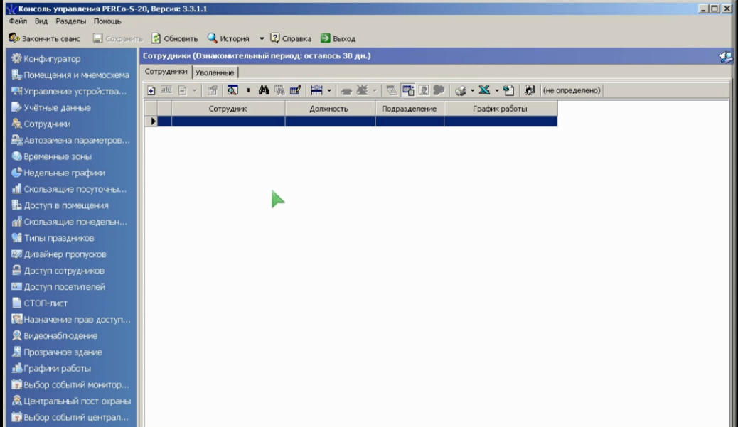
Жүйеде қызметкерлерді қосудың 3 түрлі жолы бар:
- Қызметкерді қолмен теру арқылы енгізу;
- MS Exsel файылынан импроттау;
- 1С жүйесімен синхрондалған болса, онда 1С мәліметтер базасынан импорттау.
Алдыңғы екі әдісті қарастырамыз. Үшінші әдісті кейін бөлек қарастырамыз.
Сонымен қызметкерді қосу үшін “Добавить” батырмасын басамыз.
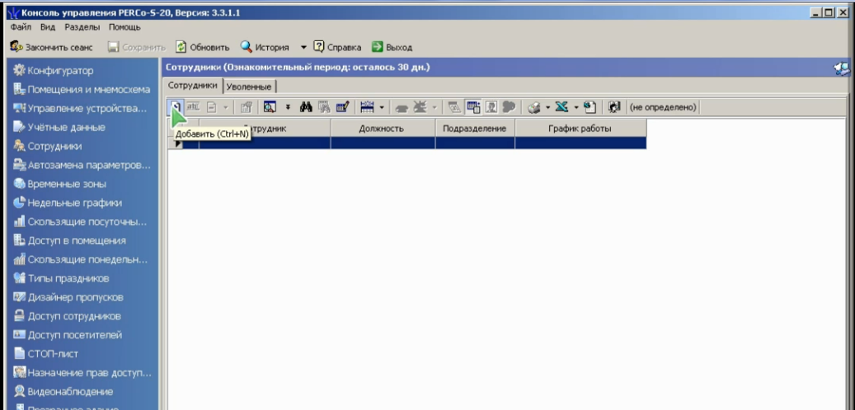
Мұнда есепке алу карточкасының жолдары берілген: табель нөмірі, аты-жөні, тегі, жұмысқа қабылдау күні, бөлім, лауазымы, жұмыс істеу уақыты, есепке алынған мәліметтерді өзгерту күні. Сонымен қатар екі қосымша жол бар: суретке арналған жол мен қосымша мәліметтерге арналған жол.
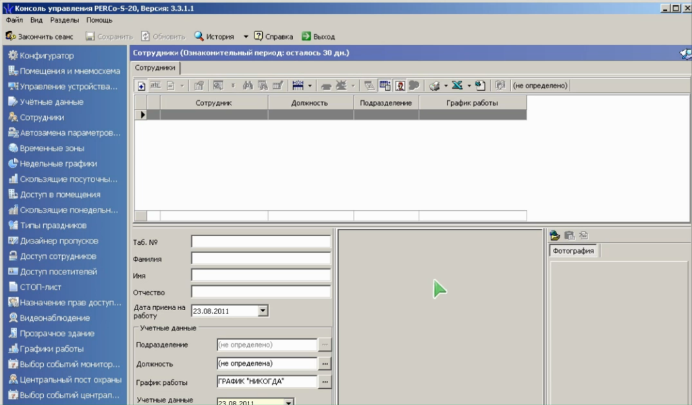
Бұл қосымша жолдарды өшіру мен қайта қосу үшін “Отключение показа графических данных” “Отключение текстовых данных” батырмаларын шерту керек.
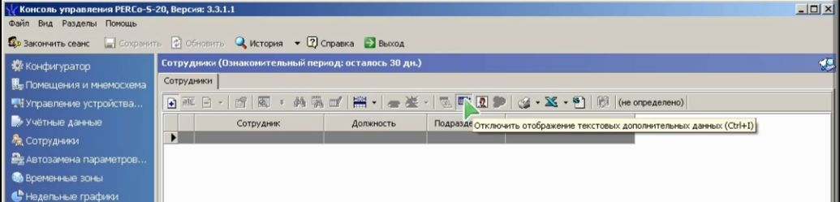
Графикалық мәліметтерді көрсету мен қосымша мәтіндік мәліметтерді функционалы – бұл Қызметкер модулінің кеңейтілген функционалы.
Қызметкерді қосу үшін осы қызметкерді енгізетін бөлімді таңдаймыз. Ол үшін “Добавить подразделение” батырмасын басамыз. Суретте көріп тұрғандай, бізде әлі бөлім құрылмаған.
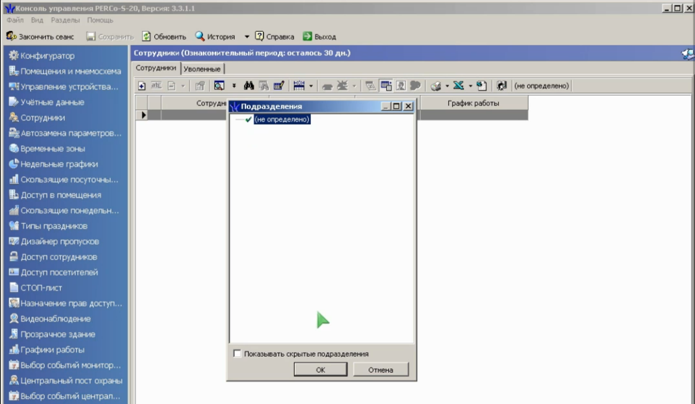
Сондықтан ең алдымен бөлімді құрамыз. “Учетные данные” деген бөлімге көшеміз. “Учетные данные” деген бөлімде 4 қосымша беттер бар: Подразделения, Должности, Дополнительные данные, Документы. “Подразделения”-ны қосу үшін “Добавить подразделение” батырмасын басамыз. Кейін “Подразделение”-нің атын енгізіп, ОК батырмасын басамыз. Кейін “Должности” деген бөліммен де осы операцияларды орындаймыз. “Дополнителные данные ” бетіне көшеміз. Мұнда “Добавить дополнительное поле” батырмасын басып, атын енгіземіз, кейін ОК батырмасын басамыз.
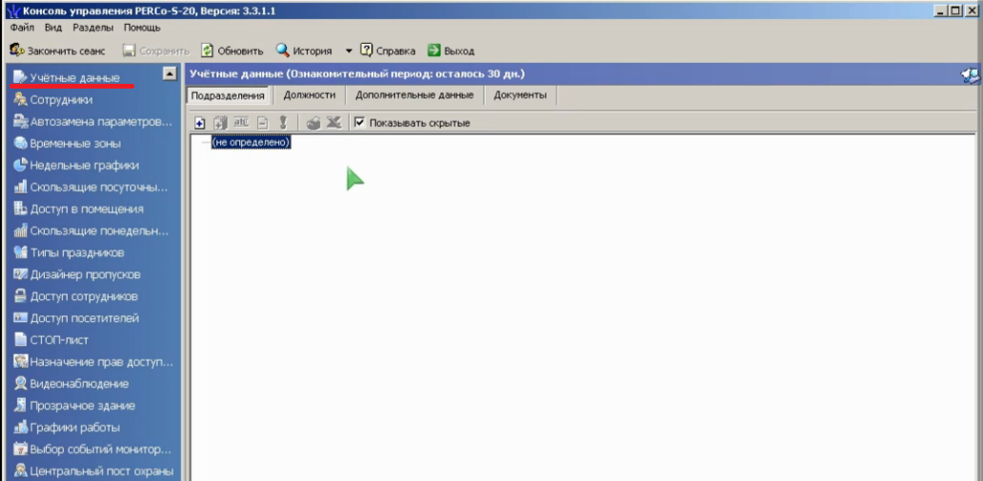
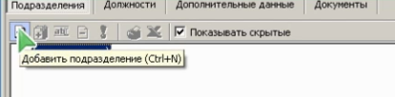
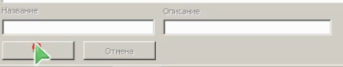
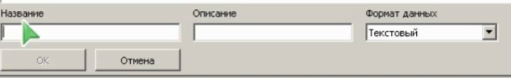
“Документы” бетіне көшеміз, содан соң “Добавить документ” батырмасын басып, атын, нөмірін, шыққан күні мен күшіне ену күнін теріп ОК батырмасын басамыз.
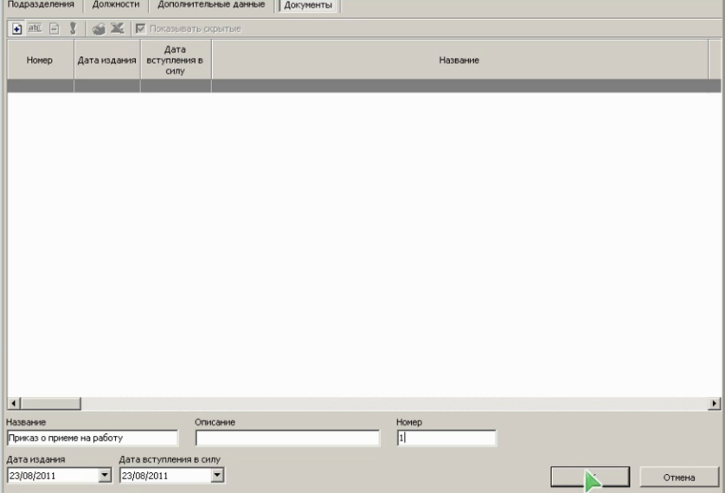
Ары қарай қызметкерлерді енгізілген құжаттар негізінде немесе құжаттарсыз қосуға болады. “Сохранить” батырмасын шертіп, Қызметкерлер бөліміне қайта ауысамыз. Қызметкер қосқымыз келетін бөлімді таңдап, ОК батырмасын басамыз. “Добавить” батырмасын басып, ашылған беттегі жолдарды толтырамыз.
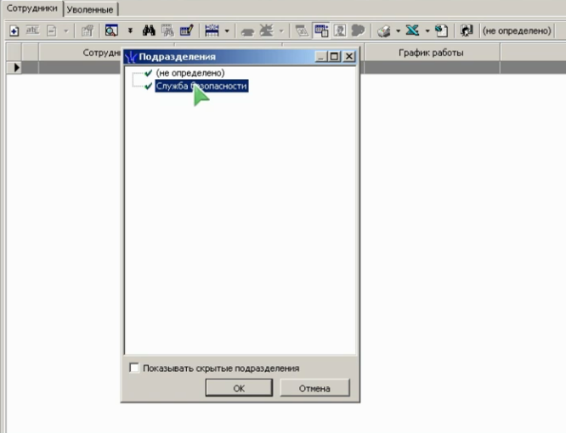
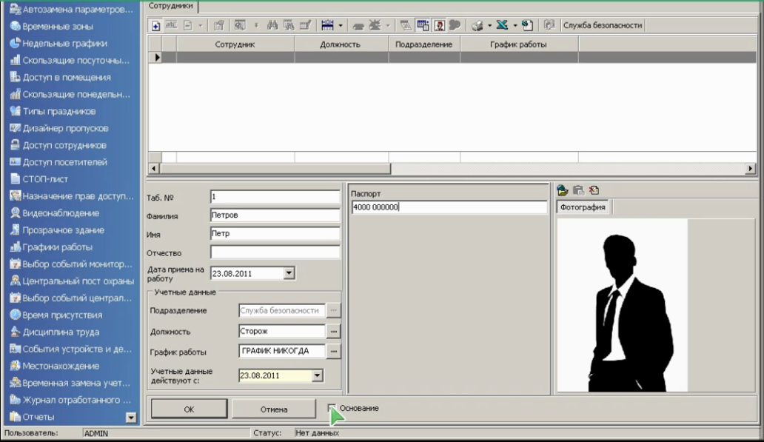
Мәліметтерді енгізіп болған соң суретті қосу үшін “Добавить фотогорафию” батырмасын басып, қажетті суретті таңдап, ОК батырмасын шертеміз. Ең астында Основание деген жерді таңдасақ, онда құжат бойынша жұмысқа алынды дегенді білдіреді. Ал егер оны таңдамасақ құжатсыз жұмысқа алынды дегенді білдіреді. Қызметкер бөліміне қызметкерді енгіздік. Енді келесі әдісті қарастырайық.
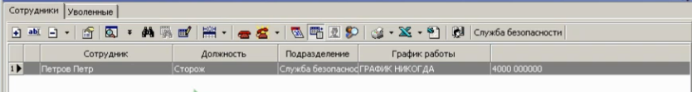
MS Exsel-ден файлды импорттау үшін ең алдымен файлды дайындап алу керек.
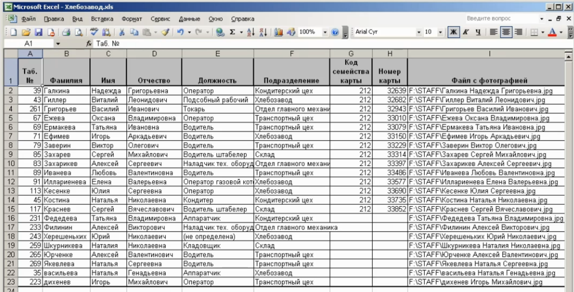
Ол мынадай жолдардан тұру керек. Бірінші жол бағандар атынан тұрады. Олардың аттары суретте көрсетілген. Бұл мәліметтерді Perco S-20 жүйесіне импорттау үшін кестені белгілеп алып, “Вставка-Имя-Присвоить” операциясын орындаймыз. Атын енгізіп, ОК батырмасын шертеміз. Кейін “Сохранить” батырмасын басамыз.
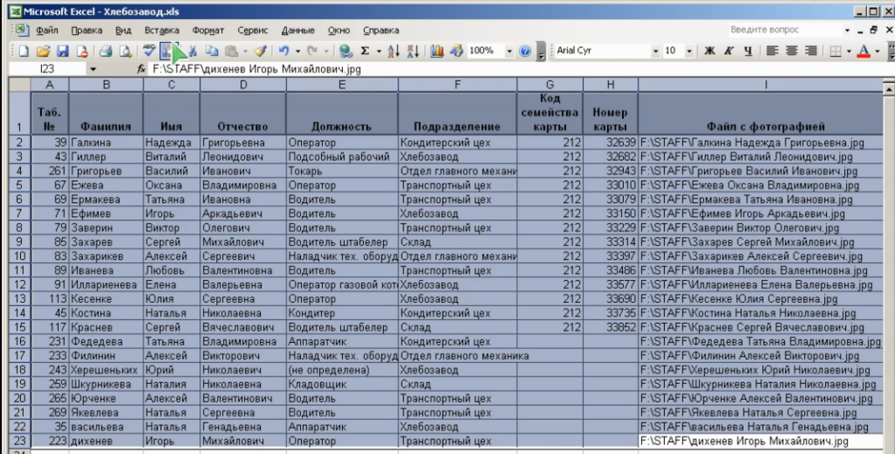
“Импорт и з Exsel” батырмасын басып, керекті файлды таңдап, “Открыть” батырмасын басамыз. Содан кейін алынған мәліметтерді бір-бірімен байланыстырамыз.
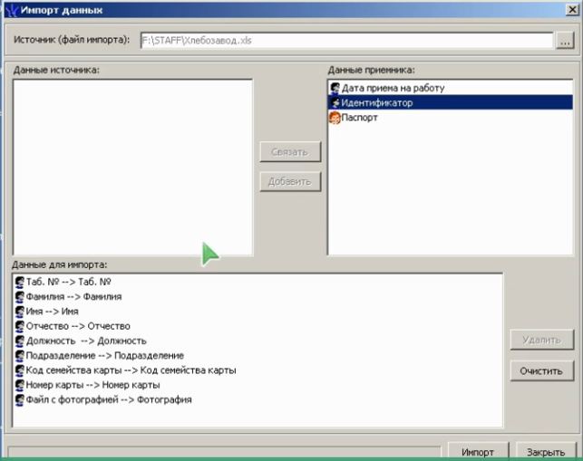
Тексереміз, егер дұрыс болса, “Импорт” батырмасын басамыз. Кейін “Подразделения” бөліміне кіріп көреміз. Бөлімдердің иерархиялық құрылымын құру үшін “Учетные данные” бөліміне кіріп, “Подразделение” бетін таңдаймыз. Мысалы Хлебозаводты басты бөлім етіп таңдаймыз, ал қалғандары оған бағынышты болады. Ол үшін тышқанның сол жағын басып тұрып қалған бөлңмдердң басты бөлімнің ішіне тасыймыз.
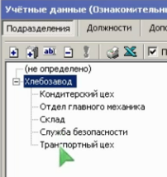
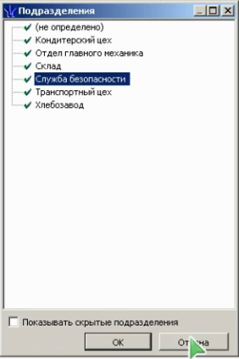
Енді Қызметкерлер бөліміне өтіп Хлебозаводты таңдаған кезде импортталған барлық қызметкерлер туралы ақпаратты көруге болады. Бұл кестеге әр түрлі операциялар жасауға болады. Мысалы өзгерту, енгізу, өшіру т.б.
